Государственное бюджетное учреждение

дополнительного профессионального образования

«Институт развития профессионального образования»

Отдел информационных ресурсов, электронного обучения и дистанционных образовательных технологий

**Школа цифровой компетентности**

Итоговая работа

Выполнил(а):

ФИО,

должность,

место работы

Донецк 2023

**Введение**

Вступительная часть итоговой работы (3-5 абзацев).

Отразить какие ресурсы были изучены в рамках работы Школы ЦК, какие были наиболее интересны и где в своей практике Вы бы могли их применить.

**Основная часть**

**БЛОК «ТЕХНОЛОГИЧЕСКАЯ КАРТА ДИСЦИПЛИНЫ ИЛИ УЧЕБНОГО ЗАНЯТИЯ»**

В данном блоке необходимо разместить технологическую карту дисциплины или учебного занятия (пример фрагмента карты в Приложении 1), в которой будет отражено применение цифровых сервисов, изученных в рамках работы Школы ЦК.

**! Дальнейшее описание блоков должно соответствовать технологической карте.**

**БЛОК «ИНСТРУМЕНТЫ ОНЛАЙН-КОММУНИКАЦИИ, МЕДИАРЕСУРСЫ»**

Дать краткую характеристику изученным инструментам онлайн-коммуникации. Обосновать возможность их применения на занятиях.

Проиллюстрировать скриншотами применение данных инструментов в рамках технологической карты.

**Пример скрина:**

**VKМессенджер**

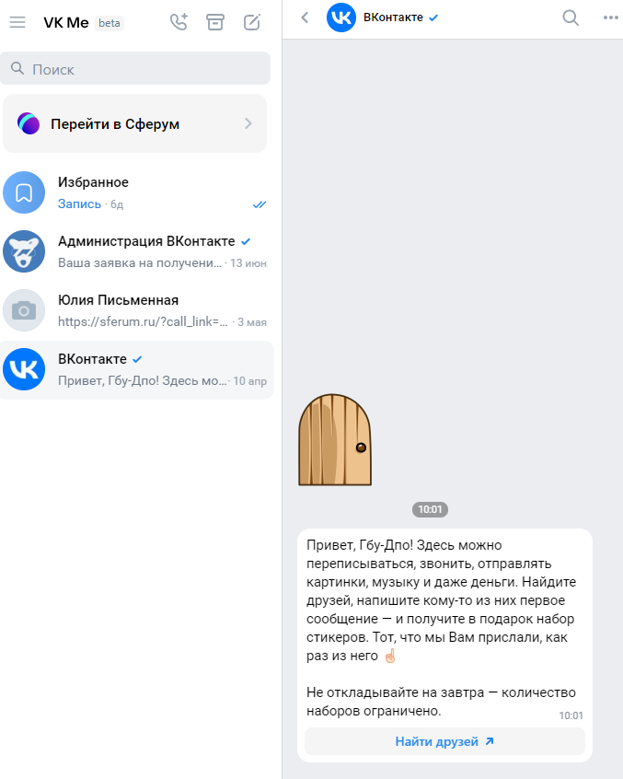

**Jazz.Sber**

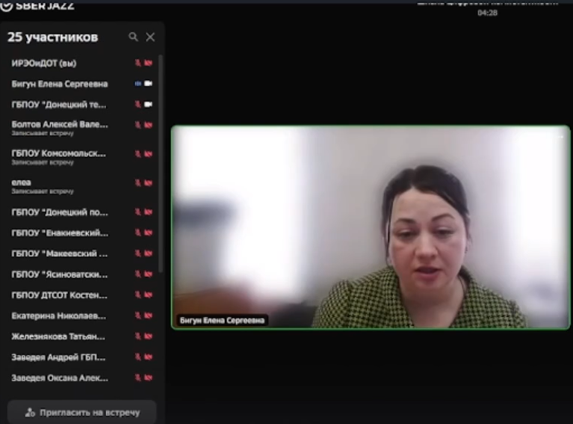

**БЛОК «ПЕДАГОГИЧЕСКИЙ ДИЗАЙН В ЦИФРОВОЙ СРЕДЕ»**

1. **ИНСТРУМЕНТЫ СОЗДАНИЯ ОНЛАЙН-ПРЕЗЕНТАЦИЙ QUIZIZZ, AHASLADES**

Дать краткую оценку представленным ресурсам. Описать в каких случаях можно использовать любой из сервисов на практике. Подкрепить свои слова ссылкой на готовый ресурс и его скриншотом.

**Пример вставки ссылки и скриншота:**

Ссылка – <https://quizizz.com/pro/join?gc=55607347>

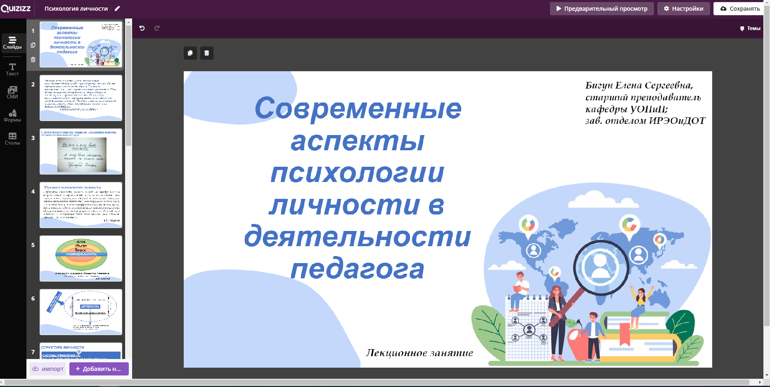

**! Помним, что выполненный подблок должен быть отражён в технологической карте.**

1. **ОСОБЕННОСТИ РАБОТЫ С ДОСТУПНЫМИ ИНСТРУМЕНТАМИ ОНЛАЙН-ПРЕЗЕНТАЦИЙ - PREZI.COM, FLYVI.IO**

Дать краткую оценку представленным ресурсам. Описать в каких случаях можно использовать любой из сервисов на практике. Подкрепить свои слова ссылкой на готовый ресурс и его скриншотом.

**! Помним, что выполненный подблок должен быть отражён в технологической карте.**

1. **ВОЗМОЖНОСТИ СЕРВИСА ЯНДЕКС.ПРЕЗЕНТАЦИИ ДЛЯ СОЗДАНИЯ ПРЕЗЕНТАЦИЙ И ОРГАНИЗАЦИИ СОВМЕСТНОЙ РАБОТЫ**

Дать краткую оценку сервису Яндекс.Презентации Описать в каких случаях можно использовать его на практике. Подкрепить свои слова ссылкой на готовый ресурс и его скриншотом.

**! Помним, что выполненный подблок должен быть отражён в технологической карте.**

**БЛОК «СОЗДАНИЕ ИНТЕРАКТИВНОГО ОБРАЗОВАТЕЛЬНОГО КОНТЕНТА»**

1. **ОНЛАЙН КОНСТРУКТОРЫ ДЛЯ СОЗДАНИЯ ОПРОСОВ ЯНДЕКС.ФОРМЫ И ONLINETESTPAD**

Дать краткую оценку представленным ресурсам. Описать в каких случаях можно использовать любой из сервисов на практике. Подкрепить свои слова ссылкой на готовый ресурс и его скриншотом.

**Пример вставки ссылки и скриншота:**

Ссылка – <https://onlinetestpad.com/otzmbrw5rj24i>

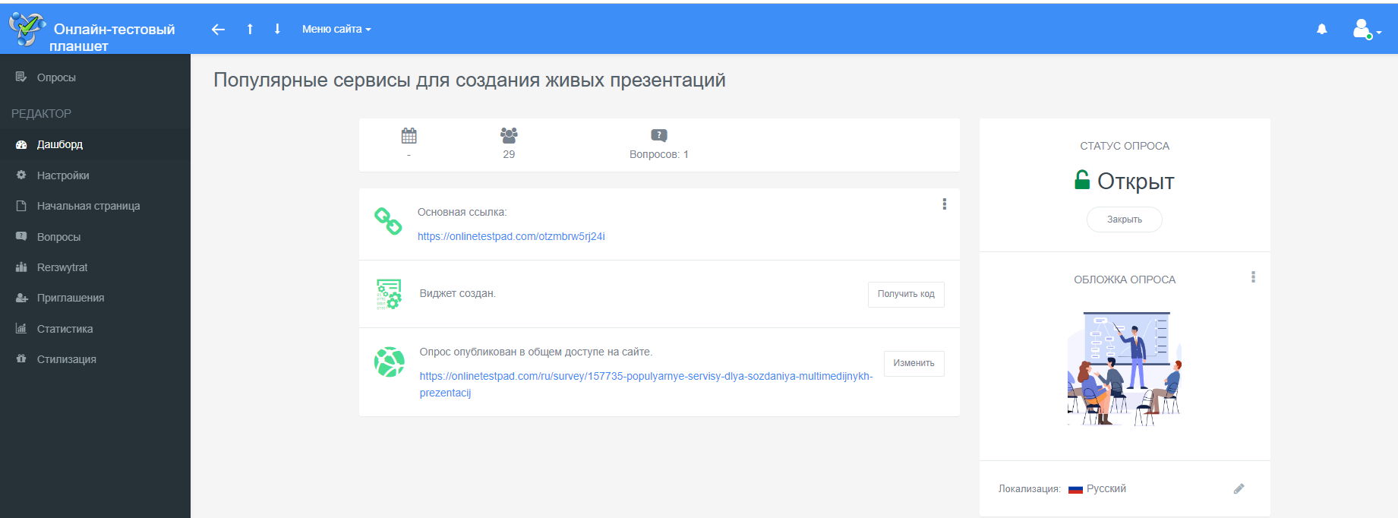

**! Помним, что выполненный подблок должен быть отражён в технологической карте.**

1. **СОЗДАНИЕ ИНТЕРАКТИВНЫХ УПРАЖНЕНИЙ К УЧЕБНЫМ ЗАНЯТИЯМ СРЕДСТВАМИ СЕРВИСОВ WORDWALL И ВЗНАНИЯ**

Дать краткую оценку представленным ресурсам. Описать (для одного сервиса) в каких случаях можно использовать его на практике. Подкрепить свои слова ссылкой на готовый ресурс и его скриншотом.

**! Помним, что выполненный подблок должен быть отражён в технологической карте.**

1. **СОЗДАНИЕ ИНТЕРАКТИВНЫХ УПРАЖНЕНИЙ К УЧЕБНЫМ ЗАНЯТИЯМ СРЕДСТВАМИ СЕРВИСОВ LEANINGAPPS И Е-ТРЕНИКИ**

Дать краткую оценку представленным ресурсам. Описать (для одного сервиса) в каких случаях можно использовать его на практике. Подкрепить свои слова ссылкой на готовый ресурс и его скриншотом.

**! Помним, что выполненный подблок должен быть отражён в технологической карте.**

1. **ВОЗМОЖНОСТИ ОНЛАЙН СЕРВИСОВ ДЛЯ СОЗДАНИЯ ОБРАЗОВАТЕЛЬНЫХ КВЕСТОВ КВЕСТОДЕЛ, JOYTEKA**

Дать краткую оценку представленным ресурсам. Описать (для одного сервиса) в каких случаях можно использовать его на практике. Подкрепить свои слова ссылкой на готовый ресурс и его скриншотом.

**! Помним, что выполненный подблок должен быть отражён в технологической карте.**

1. **ОСОБЕННОСТИ РАБОТЫ В ИКОП "СФЕРУМ"**

Дать краткую оценку ИКОП «Сферум». Представить скриншот своего зарегистрированного ID на платформе «Сферум».

**Пример скриншота:**

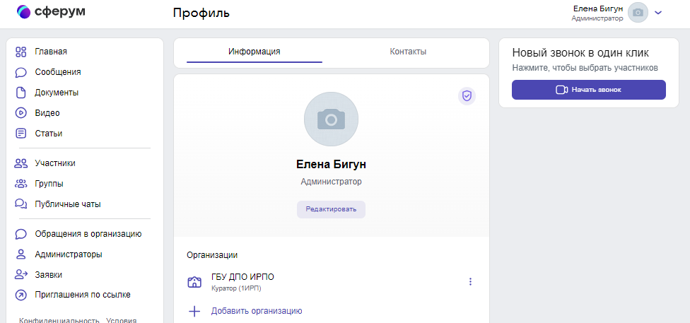

**Заключение**

Ваши выводы по тематике изученной в Школе ЦК (2-3 абзаца).

Указать где и как планируете применять полученные знания в рамках работы Школы ЦК.

Дата: ________________ Подпись_______________

Приложение 1

Фрагмент технологической карты

|  |  |  |  |
| --- | --- | --- | --- |
| **Название учебной дисциплины** ________________________________________________  **Тип занятия** __________________________________________________________________  **Тема занятия** _________________________________________________________________ | | | |
| **Этапы учебного занятия** | **Содержание** | **Цели** | **Информационный ресурс (гиперссылка)** |
| Организационный | Демонстрация темы и цели занятия | Подготовка студентов к работе на занятии |  |
| Проверка ранее усвоенного материала и выполнения домашнего задания | Демонстрация правильного решения для заданий, вызывающих затруднения (могут быть подготовлены обучающимися), вопросы для проверки знаний, тестовый опрос по теории | Определение уровня знаний студентов по ранее изученному материалу |  |
| Актуализация знаний и практических и умственных умений | вопросы и задания, подводящие к необходимости изучения темы; краткое обобщение по пройденному материалу | ликвидация пробелов в знаниях, актуализация необходимых опорных знаний и способов действий |  |
| Введение нового материала | основные понятия, схемы, таблицы, рисунки, анимация, видеофрагменты иллюстрирующие особенности нового материала | Сообщение (выдача) нового учебного материала |  |
| Закрепление знаний и способов действий | вопросы и задания, требующие мыслительной активности и творческого осмысления материала, демонстрация правильного решения при возникновении затруднений | Организация закрепления изученного, выдача системы тренировочных заданий |  |
| Обобщение и систематизация знаний и умений, связь новых с ранее полученными и сформированными | задания разного уровня сложности, использование нестандартных ситуаций в применении проверяемых знаний | Организация контроля и самоконтроля |  |
| Подведение итогов и результатов занятия | рефлексия | выставление и комментирование оценок |  |
| Задание на дом | выдача заданий студенту для самостоятельного выполнения | закрепление знаний и умений, полученных на занятии, отработка навыков, усвоение нового материала |  |